Pogoda, OZE i cena prądu – analiza i prognoza zapotrzebowania na energię elektryczną w Polsce
Przedmiot: Metody analizy, przetwarzania i wizualizacji danych
Narzędzia: Python (pandas, numpy, scikit-learn, matplotlib, Streamlit, Plotly) + baza danych SQLite (SQL) + Microsoft Power BI
Etap 6: raport końcowy
Projekt grupowy – skład zespołu:
Imię i nazwisko | Nr albumu
Dawid Klimczuk | 195810
Maria Gosa | 159835
Wiktoria Dębińska | 159859

Aplikacja analityczna: https://kse-pogoda-oze.streamlit.app/
Repozytorium projektu: https://github.com/DawidKlimczuk/projekt_energetyka

Streszczenie
Projekt dotyczy wpływu warunków pogodowych i rosnącego udziału odnawialnych źródeł energii (OZE) na zapotrzebowanie na moc, strukturę wytwarzania oraz hurtowe ceny energii elektrycznej w Polsce w okresie 01.01.2022 – 30.09.2026. Zintegrowano dane z czterech niezależnych instytucji (PSE, ENTSO-E, Rynek Dnia Następnego wraz z kursami NBP, Open-Meteo/ERA5) oraz kalendarz dni wolnych od pracy – łącznie ok. 1,85 mln rekordów surowych, przetworzonych do zbioru 41 615 obserwacji godzinowych i zapisanych w relacyjnej bazie danych SQLite w schemacie gwiazdy.
Najważniejsze wyniki:
- zapotrzebowanie zależy od temperatury nieliniowo (kształt litery „U”), z minimum przy ok. 18°C; przy mrozie jest o ok. 24% wyższe niż w minimum, a w upały o ok. 6%,
- średni udział OZE w generacji wzrósł z 19,2% (2022) do 28,4% (2025), a udział węgla spadł z 73,5% do 52,7%; wzrost wynika przede wszystkim z fotowoltaiki,
- wyższy udział OZE obniża cenę energii (korelacja Spearmana −0,63); liczba godzin z ceną ujemną wzrosła z 0 w 2022 r. do 310 w 2025 r. i 314 w ciągu dziewięciu miesięcy 2026 r.,
- model HistGradientBoosting prognozuje zapotrzebowanie na dobę naprzód z błędem MAPE = 2,88% (rok 2026), o połowę mniejszym niż prognoza naiwna (5,72%) i o 0,39 p.p. większym niż oficjalna prognoza PSE (2,49%),
- klasteryzacja profili dobowych wyodrębniła cztery typy dób dla zapotrzebowania (wtorki–piątki, poniedziałki, soboty, niedziele i święta) oraz cztery sezonowe typy profili cen, wśród których szybko rośnie udział dób z głębokim minimum ceny w południe.
Wszystkie hipotezy badawcze H1–H5 sformułowane w koncepcji projektu zostały potwierdzone. Wyniki udostępniono w interaktywnym raporcie Power BI oraz w aplikacji analitycznej dostępnej w przeglądarce internetowej.

1. Cel i zakres projektu
Celem projektu było zbadanie, w jakim stopniu warunki pogodowe (temperatura, wiatr, nasłonecznienie) oraz czynniki kalendarzowe (pora dnia, dzień tygodnia, święta) kształtują zapotrzebowanie na energię elektryczną, strukturę jej wytwarzania oraz cenę hurtową w Polsce, a następnie zbudowanie modelu prognozującego zapotrzebowanie na dobę naprzód. Zakres prac odpowiada koncepcji projektu (etap 1) i obejmuje pięć pytań analitycznych:
# | Pytanie analityczne | Metoda | Rozdział
P1 | Jak zapotrzebowanie na moc zależy od temperatury, godziny, dnia tygodnia i świąt? | korelacja, krzywa dopasowania, profile dobowe, mapa ciepła | 3.1
P2 | Jak zmienia się udział OZE w miksie i jak silnie produkcja z OZE zależy od pogody? | agregacje czasowe, wykresy warstwowe, krzywe mocy | 3.2
P3 | Czy wysoka produkcja z OZE obniża cenę energii i kiedy występują ceny ujemne? | korelacja, analiza przedziałów, analiza zdarzeń ekstremalnych | 3.3
P4 | Czy model ML prognozuje zapotrzebowanie dokładniej niż prognoza naiwna i prognoza PSE? | Ridge, Random Forest, HistGradientBoosting; MAPE, MAE, RMSE | 4
P5 | Jakie typowe profile dobowe zapotrzebowania i cen występują w KSE? | klasteryzacja k-średnich (K-means) | 5

Rezultatem projektu są: relacyjna baza danych SQL, pięć notebooków Jupyter dokumentujących kolejne etapy (notebooks/01–05), moduły Pythona realizujące przetwarzanie i analizy (src/), raport Power BI (powerbi/KSE.pbip) oraz aplikacja analityczna w bibliotece Streamlit. Wszystkie liczby przytoczone w raporcie pochodzą z wykonanych notebooków i są identyczne z prezentowanymi w aplikacji i raporcie Power BI, ponieważ wszystkie te elementy korzystają z tych samych funkcji i tej samej bazy danych.

2. Dane i ich przetwarzanie

2.1. Źródła danych
# | Źródło | Zawartość | Format | Liczba rekordów
Z1 | PSE – archiwum pse.pl (do 13.06.2024) | zapotrzebowanie, plan dobowy, generacja wiatr i PV | CSV, 1 h | 64 437
Z1 | PSE – API raporty.pse.pl (od 14.06.2024) | zapotrzebowanie, prognoza PSE, generacja wiatr i PV | JSON, 15 min | 161 088
Z2 | ENTSO-E (kopia: energy-charts.info) | generacja według 15 typów źródeł | JSON, 1 h / 15 min | 1 109 729
Z3 | RDN – PSE (cena SDAC w PLN), ENTSO-E (EUR), NBP | ceny dnia następnego, kurs EUR/PLN | JSON | 103 245
Z4 | Open-Meteo (reanaliza ERA5), 10 lokalizacji | temperatura, wiatr 100 m, promieniowanie, zachmurzenie | JSON, 1 h | 416 400
Z5 | biblioteka holidays | dni ustawowo wolne od pracy | generowane | –

Łącznie pobrano ok. 100 MB danych surowych (240 plików). Dane zapisywane są w katalogu data/raw/ bez modyfikacji treści, a pobieranie jest wznawialne – uwzględnia limity serwerów (31 dni na zapytanie w archiwum PSE, 93 dni w API NBP, ponawianie przy kodzie 429). Dla danych PSE i cen energii konieczne było połączenie dwóch źródeł na granicy 14.06.2024 r., kiedy wraz z reformą rynku bilansującego PSE rozpoczęło publikację danych 15-minutowych w nowym API (rycina 1).
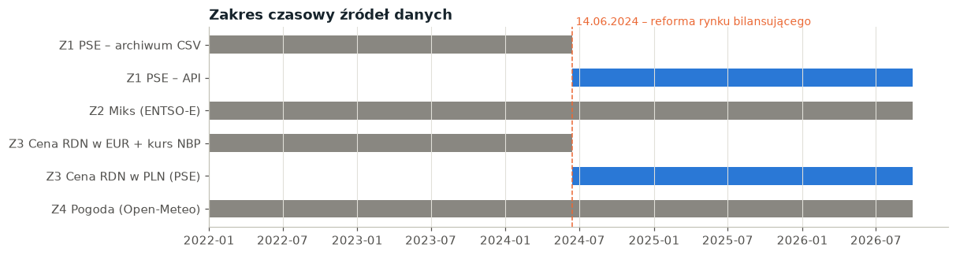
Rycina 1. Zakres czasowy źródeł danych

2.2. Integracja danych
Wszystkie zbiory sprowadzono do wspólnego klucza – początku godziny w czasie UTC. Zastosowane rozwiązania:
- strefy czasowe i zmiana czasu – godziny doby handlowej PSE (1–24, w dobach zmiany czasu 23 lub 25, z oznaczeniem „2A” dla powtórzonej godziny) zamieniono na UTC na podstawie kolejnego numeru godziny od północy czasu lokalnego; praca w UTC eliminuje duplikaty i luki,
- rozdzielczość – dane 15-minutowe uśredniono do godzin (moc średnia w MW, cena w PLN/MWh); w API PSE pole dtime_utc oznacza koniec okresu, co uwzględniono przed agregacją,
- waluty – ceny w EUR/MWh sprzed 14.06.2024 r. przeliczono po średnim kursie NBP z dnia dostawy (w dni bez notowań – po ostatnim opublikowanym kursie); szereg cen nie wykazuje skoku na granicy źródeł,
- pogoda – wartości ogólnopolskie wyznaczono jako średnie ważone: temperaturę liczbą ludności województwa, a prędkość wiatru udziałem województwa w mocy zainstalowanej farm wiatrowych; pomiary z poszczególnych lokalizacji zachowano w osobnej tabeli faktów,
- braki danych – luki do 3 godzin uzupełniono interpolacją liniową; po integracji wszystkie zmienne pomiarowe są kompletne w 100%,
- kalendarz – typ dnia wyznaczono według priorytetu: święto → weekend → dzień pomostowy → dzień roboczy (w okresie analizy: 1179 dni roboczych, 476 weekendowych, 62 święta i 17 dni pomostowych).
Poprawność integracji zweryfikowano w notebooku 02: wszystkie znaczniki czasu są unikalne, odstęp między kolejnymi godzinami wynosi zawsze 1 h, doby zmiany czasu mają 23 lub 25 godzin, a wartości zapisane w bazie są identyczne z wynikiem przetwarzania.

2.3. Porównywalność prognozy PSE
W trakcie integracji ustalono, że archiwalny raport PSE („plan dobowy”) zawiera wielkość prognozowane zapotrzebowanie sieci, systematycznie niższą od rzeczywistego zapotrzebowania o średnio ok. 2,3 GW (1,6–3,3 GW w poszczególnych miesiącach). Prognoza publikowana w API od 14.06.2024 r. różni się od zapotrzebowania średnio o ok. 120 MW (rycina 2). Różnica w danych archiwalnych wynika więc z innego zakresu bilansowego tej wielkości, a nie z błędu prognozy. W konsekwencji archiwalną wielkość zapisano w osobnej kolumnie, a model porównano z prognozą PSE wyłącznie na danych z 2026 r.
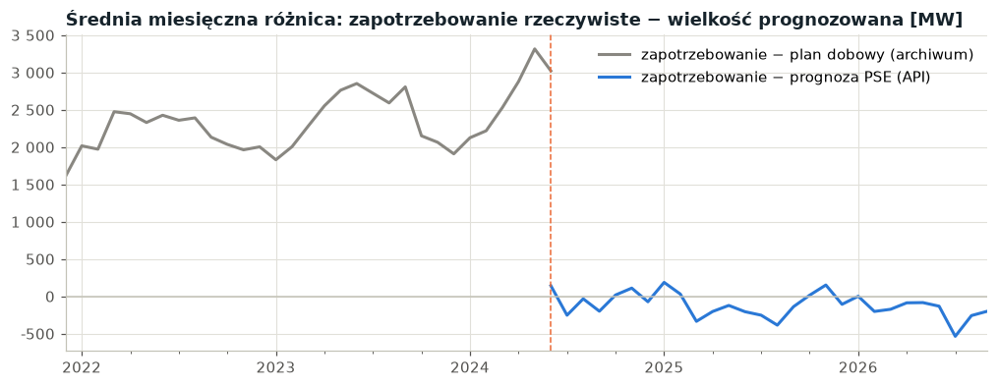
Rycina 2. Średnia miesięczna różnica między zapotrzebowaniem rzeczywistym a wielkością prognozowaną przez PSE

2.4. Baza danych SQL
Dane po integracji oraz wyniki analiz zapisano w relacyjnej bazie danych SQLite (data/kse.db, ok. 62 MB). Strukturę bazy zdefiniowano w skryptach sql/schemat.sql i sql/widoki_powerbi.sql. Baza odpowiada schematowi gwiazdy:
Grupa | Tabele | Liczba wierszy
wymiary | dim_kalendarz, dim_godzina, dim_czas, dim_zrodlo, dim_lokalizacja | 1 734 doby, 24 godziny, 41 615 godzin, 15 źródeł, 10 lokalizacji
fakty | fakt_kse_godzinowy, fakt_miks, fakt_pogoda_stacje | 41 615; 500 125; 416 150
wyniki analiz | prognozy_test, metryki_modeli, walidacja_krzyzowa, waznosc_cech, symulacja_temperatury, klastry_*, jakosc_danych | od 5 do 137 571
widoki | 5 widoków analitycznych v_* (aplikacja) i 15 widoków raportowych pbi_* (Power BI) | –

Integralność danych zapewniają klucze główne, klucze obce i ograniczenia CHECK. Wspólnym kluczem czasu jest początek godziny w UTC, a tabela dim_czas przypisuje mu czas lokalny i datę kalendarzową. Aplikacja analityczna odczytuje dane zapytaniami SQL, a raport Power BI – za pośrednictwem sterownika ODBC.

3. Wyniki analizy eksploracyjnej
Analizę wykonano w notebooku 03_analiza_eksploracyjna.ipynb przy użyciu funkcji modułu src/analiza.py.

3.1. P1 – zapotrzebowanie a temperatura i kalendarz
Średnie zapotrzebowanie na moc w okresie analizy wyniosło 18 753 MW (maksimum 28 304 MW). Do średnich dobowych wartości z dni roboczych dopasowano wielomian 4. stopnia (rycina 3). Zależność ma kształt litery „U” z minimum przy 18,1°C. Przy mrozie (średnia dobowa poniżej 0°C) zapotrzebowanie jest o 24,0% wyższe niż w minimum, a w upały (powyżej 24°C) – o 6,3%. Wpływ ogrzewania jest więc w Polsce kilkukrotnie silniejszy niż wpływ klimatyzacji. Przy tej samej temperaturze zapotrzebowanie w kolejnych latach jest coraz niższe, co jest zgodne z rozwojem prosumenckich instalacji fotowoltaicznych – energia zużywana w miejscu wytworzenia nie jest widoczna w zapotrzebowaniu na moc z sieci.
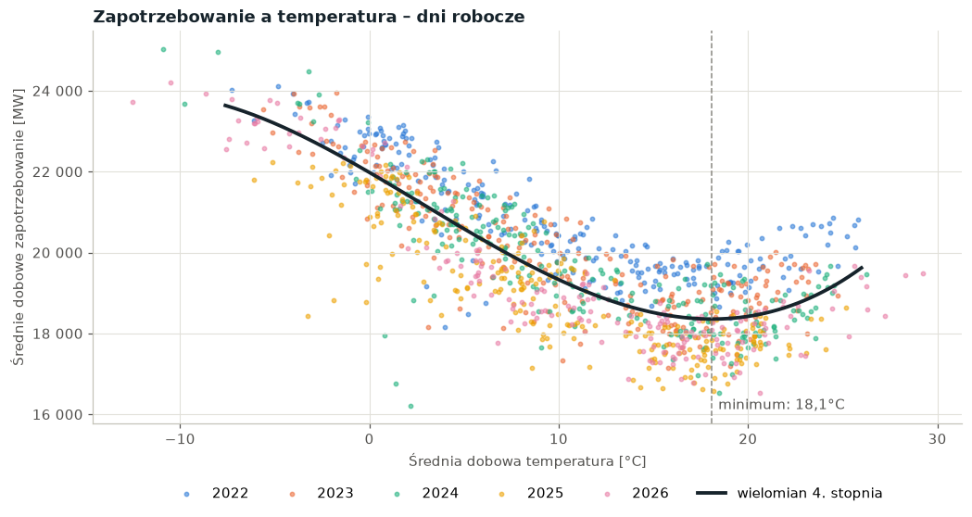
Rycina 3. Średnie dobowe zapotrzebowanie a średnia dobowa temperatura (dni robocze)
Czynniki kalendarzowe mają wpływ porównywalny z temperaturą (rycina 4, tabela poniżej). Zapotrzebowanie wykazuje sezonowość dobową (minimum w nocy, szczyt poranny i wieczorny), tygodniową i roczną (najwyższe wartości zimą). W dni pomostowe – formalnie robocze – zapotrzebowanie jest zbliżone do weekendowego.
Typ dnia | Średnie zapotrzebowanie [MW] | Zmiana względem dni roboczych
roboczy | 19 778 | –
pomostowy | 16 868 | −14,7%
weekend | 16 763 | −15,2%
święto | 15 058 | −23,9%

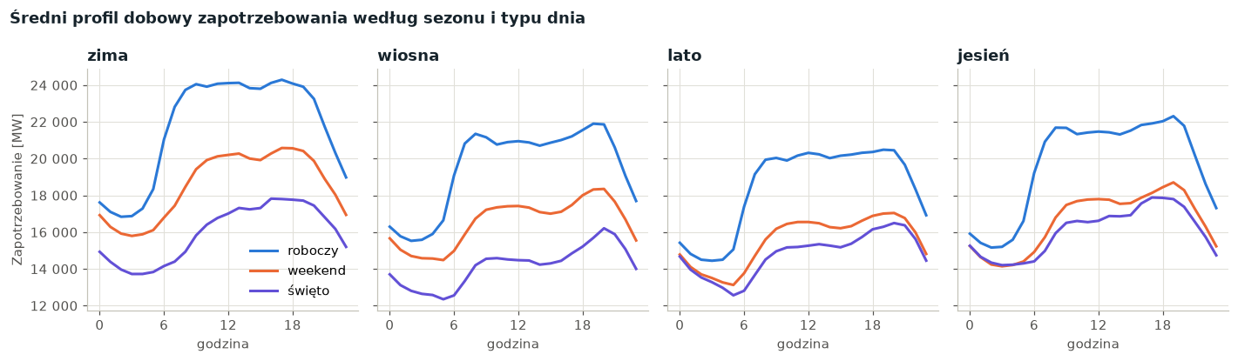
Rycina 4. Średni profil dobowy zapotrzebowania według sezonu i typu dnia

3.2. P2 – odnawialne źródła energii w miksie
Struktura wytwarzania energii elektrycznej zmieniła się w okresie analizy w sposób istotny (rycina 5). Średni udział OZE w generacji wzrósł z 19,2% w 2022 r. do 28,4% w 2025 r. (30,2% w okresie styczeń–wrzesień 2026 r.), a łączny udział węgla kamiennego i brunatnego spadł z 73,5% do 52,7%. Wzrost udziału OZE wynika przede wszystkim z fotowoltaiki, której średnia generacja zwiększyła się z 1 061 MW (2022) do 2 195 MW (2025). Generacja wiatrowa pozostaje na zbliżonym poziomie (2,1–2,7 GW) i zależy głównie od warunków wietrznych danego roku. W lipcu 2026 r. w danych pojawiła się generacja z pierwszej polskiej morskiej farmy wiatrowej.
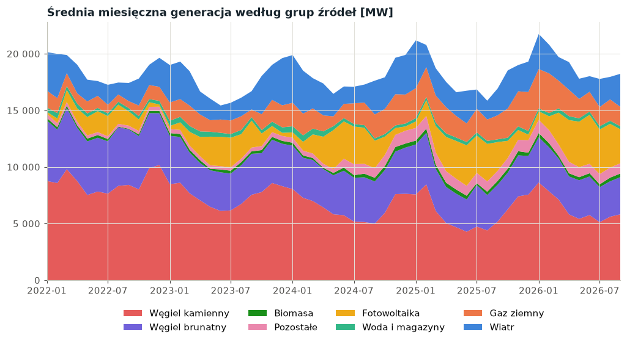
Rycina 5. Średnia miesięczna generacja według grup źródeł
Fotowoltaika dominuje od kwietnia do września, a energetyka wiatrowa – od października do marca, dzięki czemu oba źródła częściowo się uzupełniają (rycina 6, lewa część). Wzrost mocy w fotowoltaice zmienia przebieg zapotrzebowania netto (zapotrzebowanie pomniejszone o generację z wiatru i PV), które muszą pokryć źródła sterowalne. Latem w dni robocze zapotrzebowanie netto w godzinach 11–15 jest o 44% niższe niż w szczytach porannym i wieczornym, a spadek ten pogłębia się z roku na rok – kształt profilu odpowiada tzw. krzywej kaczki (duck curve).
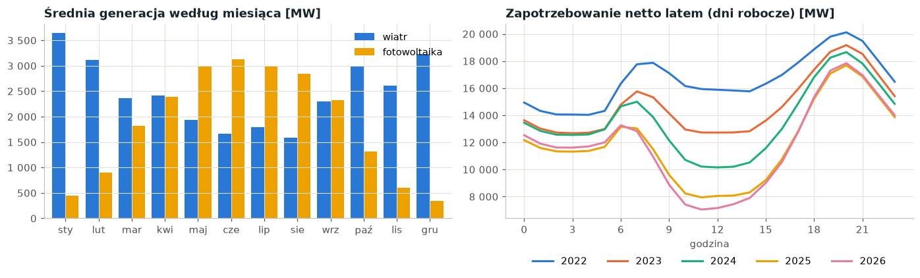
Rycina 6. Sezonowość generacji z OZE i zapotrzebowanie netto latem w kolejnych latach
Generacja z OZE jest silnie zdeterminowana pogodą: korelacja Spearmana między prędkością wiatru na wysokości 100 m a generacją wiatrową oraz między promieniowaniem słonecznym a generacją PV wynosi 0,94. Zależność generacji wiatrowej od prędkości wiatru ma kształt krzywej mocy turbiny (litera „S”), a generacja PV rośnie niemal liniowo z natężeniem promieniowania; nachylenie tej zależności zwiększa się z roku na rok wraz z przyrostem mocy zainstalowanej (rycina 7). W latach 2025–2026 generacja wiatrowa nie rośnie powyżej ok. 10–11 m/s, czego możliwą przyczyną są polecenia operatora ograniczające generację OZE w okresach nadpodaży.
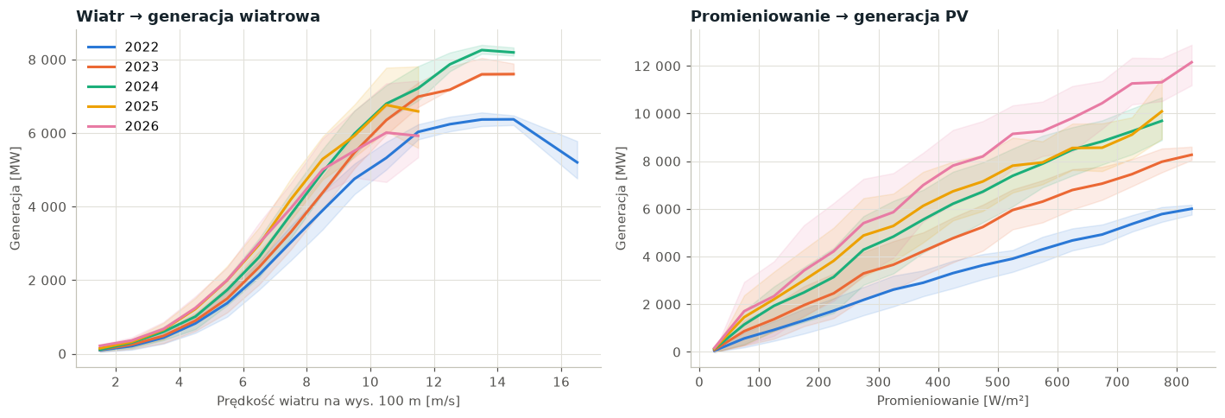
Rycina 7. Empiryczne krzywe mocy: generacja wiatrowa i fotowoltaiczna w zależności od warunków pogodowych

3.3. P3 – OZE a cena energii
Średnia cena energii na Rynku Dnia Następnego wyniosła w okresie analizy 532 PLN/MWh, przy czym najwyższe ceny wystąpiły w czasie kryzysu energetycznego 2022 r. (średnio 783 PLN/MWh). Udział OZE w generacji jest ujemnie skorelowany z ceną (korelacja Spearmana −0,63): średnia cena spada z 777 PLN/MWh przy udziale OZE poniżej 10% do 70 PLN/MWh przy udziale 60–70% (rycina 8). Potwierdza to efekt merit order – energia z OZE o zerowym koszcie zmiennym wypiera z rynku droższe źródła konwencjonalne.
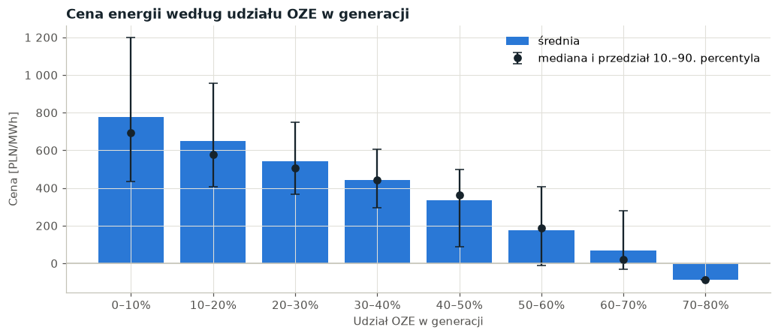
Rycina 8. Cena energii według udziału OZE w generacji
Mapa cen w układzie godzina × miesiąc (rycina 9) pokazuje, że od wiosny do jesieni najtańsza energia występuje w godzinach południowych, a najdroższa – w szczycie wieczornym po zachodzie słońca.
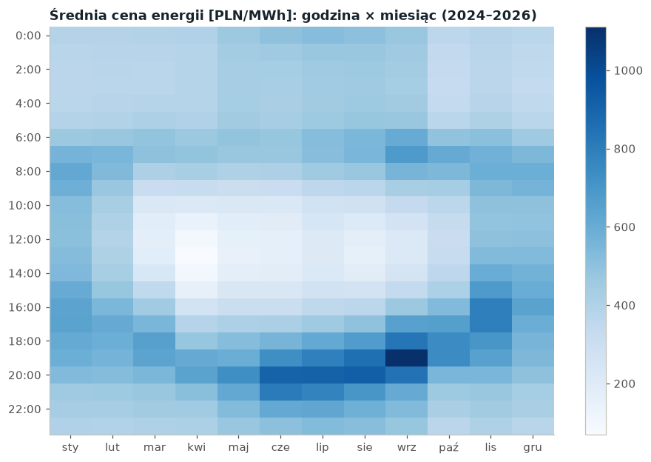
Rycina 9. Średnia cena energii w układzie godzina × miesiąc (2024–2026)
Liczba godzin z ceną ujemną rośnie z roku na rok:
Rok | Godziny z ceną ujemną | Cena minimalna [PLN/MWh] | Średnia cena [PLN/MWh]
2022 | 0 | 75,71 | 782,70
2023 | 43 | −59,78 | 508,64
2024 | 197 | −265,14 | 414,54
2025 | 310 | −567,92 | 442,06
2026 (do 30.09) | 314 | −1 998,41 | 503,09

Ceny ujemne występują w 72% przypadków w dni wolne od pracy (weekendy 56%, święta 14%, dni pomostowe 2%). W godzinach z ceną ujemną udział OZE wynosi średnio 54,7% (wobec 25,5% w pozostałych godzinach), generacja PV 7,2 GW (wobec 1,8 GW), a generacja wiatrowa 2,7 GW (wobec 2,4 GW). Czynnikiem decydującym o wystąpieniu cen ujemnych jest więc fotowoltaika przy obniżonym zapotrzebowaniu, a nie wiatr. Rośnie także dobowa rozpiętość cen – jej mediana wzrosła z ok. 300 PLN/MWh w 2023 r. do ok. 560 PLN/MWh w 2025 r. i ok. 690 PLN/MWh w 2026 r., co zwiększa opłacalność magazynów energii.

4. Model prognozy zapotrzebowania (P4)

4.1. Założenia i zmienne objaśniające
Zmienną objaśnianą jest średnie godzinowe zapotrzebowanie na moc w KSE [MW], a horyzontem prognozy – doba naprzód. PSE publikuje zapotrzebowanie rzeczywiste z ok. jednodniowym opóźnieniem, więc w chwili sporządzania prognozy (doba D−1) znane są pełne dane do doby D−2. Najkrótsze opóźnienie zapotrzebowania wynosi zatem 48 h, co zapobiega wykorzystaniu informacji niedostępnej w praktyce (data leakage).
Grupa | Zmienne objaśniające
kalendarzowe | godzina doby, dzień tygodnia, miesiąc, święto, dzień pomostowy
pogodowe | temperatura, stopniogodziny grzania (HDD, próg 18°C) i chłodzenia (CDD, próg 22°C), średnia temperatura z 24 h, promieniowanie słoneczne, zachmurzenie
opóźnione | zapotrzebowanie sprzed 48 h i sprzed 7 dni, średnie zapotrzebowanie o tej samej godzinie w 7 znanych dobach

Porównano cztery podejścia: prognozę naiwną (wartość sprzed tygodnia), regresję liniową z regularyzacją (Ridge, ze zmiennymi kategorycznymi zakodowanymi metodą one-hot), las losowy (Random Forest) oraz gradientowe wzmacnianie drzew (HistGradientBoosting). Zbiór uczący obejmuje lata 2022–2025 (34 872 godziny), a zbiór testowy – okres 01.01–30.09.2026 (6 551 godzin), dla którego dostępna jest porównywalna prognoza PSE.

4.2. Wyniki
W walidacji krzyżowej z podziałem chronologicznym (TimeSeriesSplit, 5 kolejnych okresów po 90 dni) średnie MAPE wyniosło: HistGradientBoosting 3,19%, Random Forest 3,27%, regresja liniowa 4,57%, prognoza naiwna 5,56%. Ranking był stabilny we wszystkich okresach walidacyjnych. Wyniki na zbiorze testowym:
Model | MAPE [%] | MAE [MW] | RMSE [MW]
Prognoza PSE | 2,49 | 449 | 591
HistGradientBoosting | 2,88 | 524 | 701
Random Forest | 3,13 | 570 | 780
Regresja liniowa (Ridge) | 4,04 | 701 | 943
Prognoza naiwna (tydzień wcześniej) | 5,72 | 1 048 | 1 548

Najlepszy model uczenia maszynowego – HistGradientBoosting – zmniejszył błąd prognozy naiwnej o połowę i ustępuje prognozie operatora systemu o 0,39 p.p. Przewaga modeli drzewiastych nad regresją liniową wynika z nieliniowych zależności i interakcji (np. godzina × dzień tygodnia), których model liniowy nie odwzorowuje. Rycina 10 przedstawia przebieg prognoz w tygodniu wielkanocnym 2026 r. – okresie szczególnie trudnym, ponieważ cechy opóźnione pochodzą ze zwykłych dni.
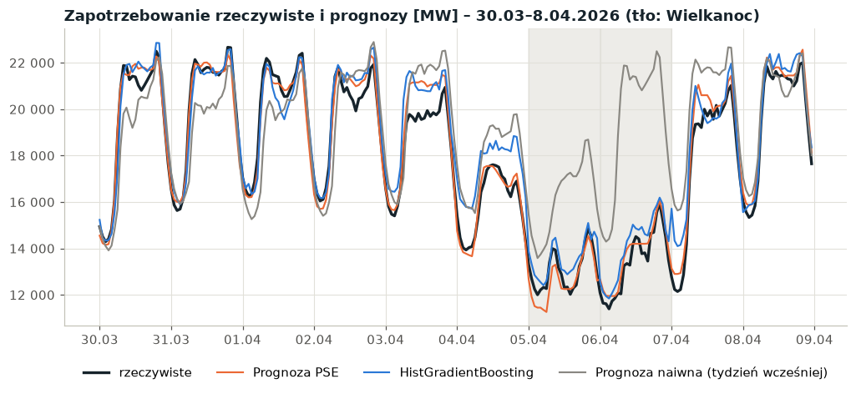
Rycina 10. Zapotrzebowanie rzeczywiste i prognozy w okresie 30.03–8.04.2026
Struktura błędów (rycina 11) wskazuje, że prognoza PSE jest wyraźnie dokładniejsza w nocy (MAPE ok. 2% wobec ok. 3%) oraz w miesiącach zimowych, natomiast w godzinach 9–15 i w miesiącach letnich model osiąga dokładność porównywalną lub lepszą. Operator dysponuje informacjami niedostępnymi w projekcie: bieżącymi pomiarami z doby D−1, prognozami pogody o wysokiej rozdzielczości oraz informacjami o planowanej pracy dużych odbiorców. Najtrudniejsze dla wszystkich prognoz są święta (MAPE modelu 4,47%, PSE 3,81%) i dni pomostowe. Obie prognozy średnio zawyżają zapotrzebowanie w 2026 r. (PSE o ok. 185 MW, model o ok. 134 MW), co jest zgodne ze spadkowym trendem zapotrzebowania.
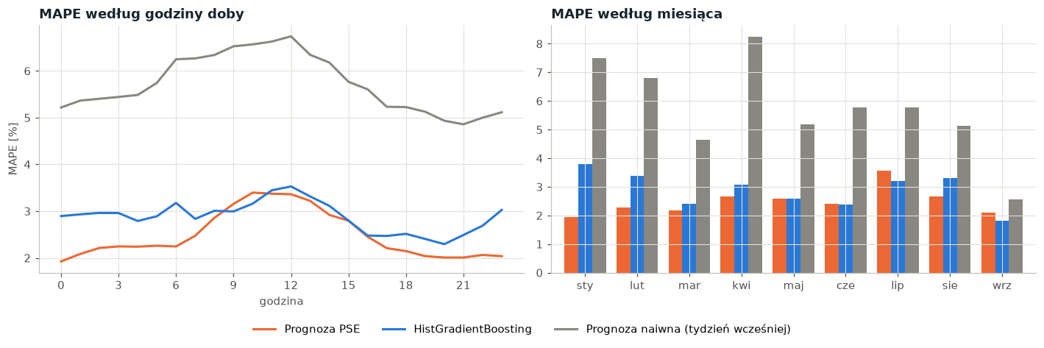
Rycina 11. MAPE według godziny doby i miesiąca

4.3. Ważność cech
Permutacyjna ważność cech (wzrost błędu MAE po losowym przemieszaniu wartości cechy) wskazuje, że największy wpływ na prognozę mają: dzień tygodnia, zapotrzebowanie sprzed 7 dni, godzina doby, średnie zapotrzebowanie o tej samej godzinie z 7 dób oraz zapotrzebowanie sprzed 48 h (rycina 12). Cechy pogodowe mają mniejszą ważność permutacyjną, ponieważ poziom zapotrzebowania wynikający z pogody zawierają w dużej mierze cechy opóźnione (temperatura zmienia się powoli). Temperatura decyduje natomiast o zmianach prognozy przy nagłych zmianach pogody.
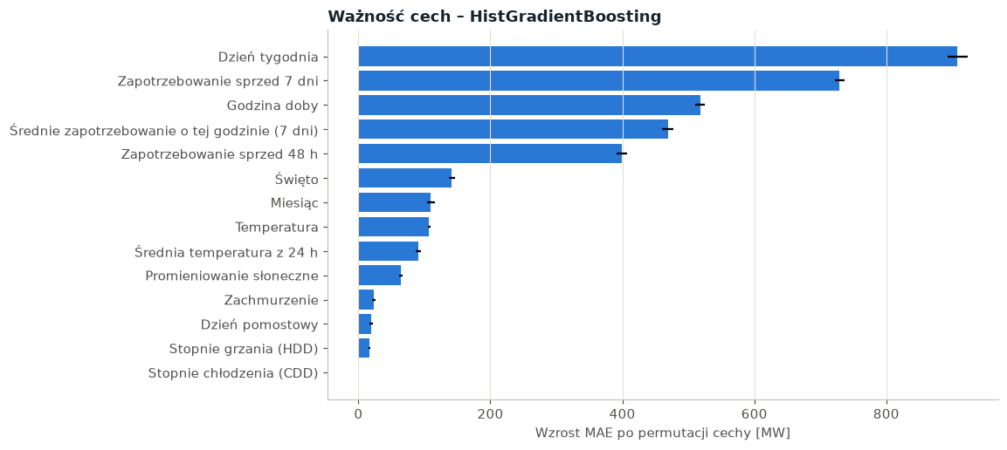
Rycina 12. Permutacyjna ważność cech modelu HistGradientBoosting

4.4. Symulacja wpływu temperatury (what-if)
Model produkcyjny, uczony na wszystkich danych, wykorzystano do symulacji: dla każdej godziny zbioru testowego temperaturę (wraz z HDD, CDD i średnią z 24 h) zmieniano o −10…+10°C przy pozostałych cechach bez zmian (rycina 13). Spadek temperatury o 10°C zwiększa zapotrzebowanie zimą o ok. 5,4%, a wzrost temperatury o 10°C latem – o ok. 6,2%. Wpływ jest asymetryczny i odpowiada zależności w kształcie litery „U” opisanej w rozdziale 3.1. Te same wyniki prezentuje parametr symulacyjny w raporcie Power BI.
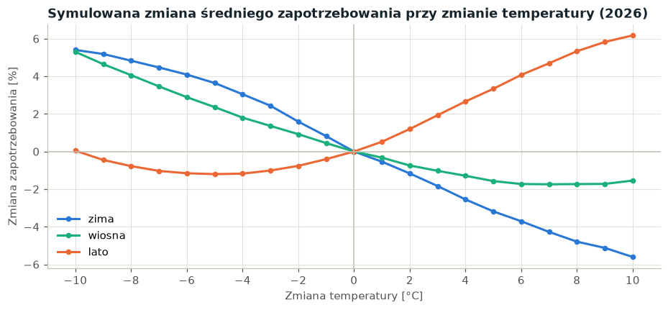
Rycina 13. Symulowana zmiana średniego zapotrzebowania przy zmianie temperatury

5. Klasteryzacja profili dobowych (P5)
Każdą dobę opisano wektorem 24 wartości godzinowych. Aby grupować doby według kształtu przebiegu, a nie poziomu, profile zapotrzebowania podzielono przez średnią dobową, a profile cen – ze względu na występowanie wartości ujemnych – standaryzowano w obrębie doby. Liczbę klastrów dobrano na podstawie metody łokcia i współczynnika sylwetki. Najwyższą sylwetkę uzyskano dla k = 2, jednak taki podział rozdziela wyłącznie dni robocze i wolne, co jest znane z góry. Przyjęto k = 4 – sylwetka jest równa wartości dla k = 3 (0,30), a dodatkowy klaster pozwala oddzielić soboty od niedziel i świąt.
Profile zapotrzebowania utworzyły cztery wyraźnie oddzielone grupy: wtorki–piątki (936 dób), poniedziałki (261), soboty (250) oraz niedziele i święta (287) – rycina 14. Algorytm, który nie otrzymał żadnej informacji o kalendarzu, odtworzył podział według typu dnia (np. 91% dób klastra „soboty” to soboty, a klaster „niedziele i święta” zawiera także święta przypadające w dni robocze). Poniedziałki wyróżniają się głębszym nocnym minimum i wolniejszym porannym wzrostem zapotrzebowania po weekendzie.
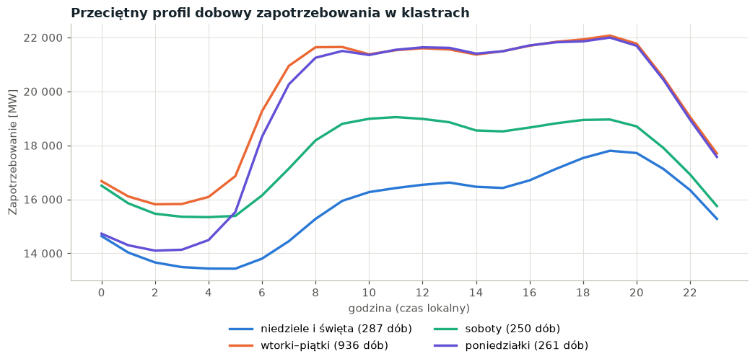
Rycina 14. Przeciętny profil dobowy zapotrzebowania w klastrach
Profile cen grupują się przede wszystkim według pory roku (rycina 15): zimą dominuje profil z dwoma szczytami (poranny i popołudniowy) bez spadku w południe, a wiosną i latem – profil z minimum w godzinach 11–14 i szczytem wieczornym ok. godz. 20. Liczba dób z głębokim minimum południowym rośnie z roku na rok (58 dób w 2022 r., 131 w 2025 r. i 166 w ciągu dziewięciu miesięcy 2026 r.), a liczba dób z klasycznym profilem zimowym maleje (120 w 2022 r., 70 w 2025 r.) – rycina 16. Struktura dobowa cen zmienia się więc wraz z przyrostem mocy w fotowoltaice.
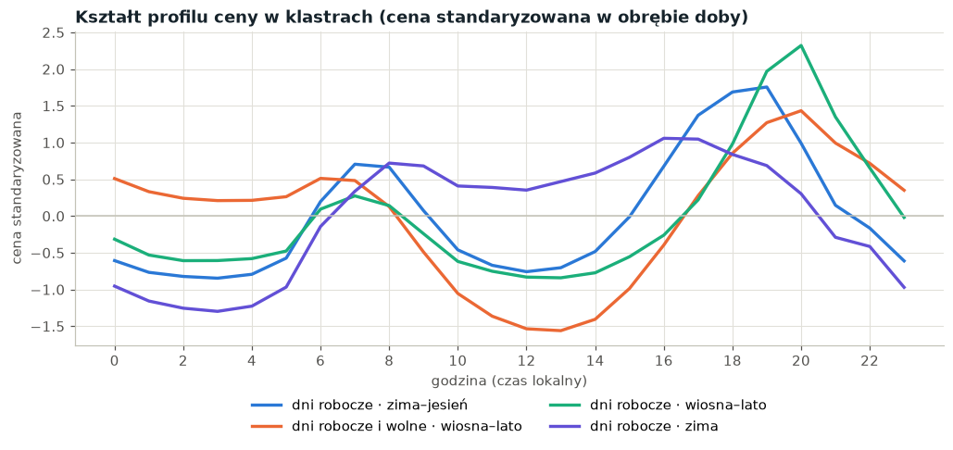
Rycina 15. Kształt profilu ceny energii w klastrach (cena standaryzowana w obrębie doby)
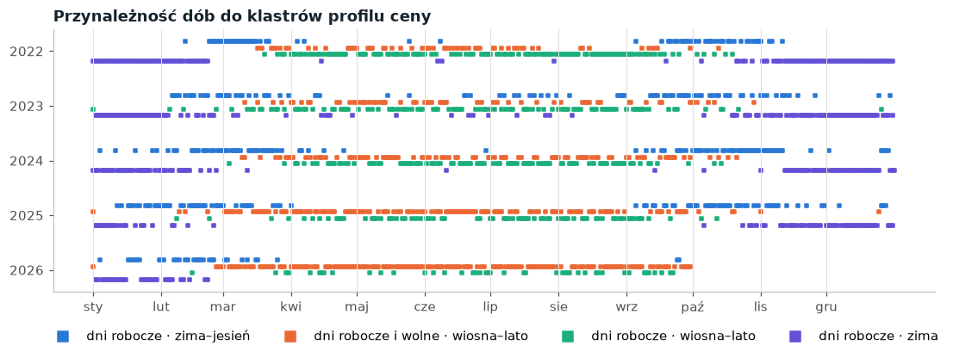
Rycina 16. Przynależność dób do klastrów profilu ceny w kolejnych latach

6. Weryfikacja hipotez badawczych
Hipotezy zweryfikowano automatycznie funkcją weryfikuj_hipotezy() na podstawie kryteriów liczbowych zapisanych w kodzie; te same wyniki prezentuje strona startowa aplikacji.
# | Hipoteza | Wynik | Werdykt
H1 | Nieliniowa (U) zależność zapotrzebowania od temperatury z minimum ok. 15–18°C | minimum przy 18,1°C; przy mrozie +24,0%, w upały +6,3% względem minimum | potwierdzona
H2 | Sezonowość dobowa, tygodniowa i roczna; spadek zapotrzebowania netto w południe (krzywa kaczki) | weekend −15,2%, święta −23,9%; latem zapotrzebowanie netto w godz. 11–15 niższe o 44% niż w szczytach | potwierdzona
H3 | Efekt merit order; ceny ujemne głównie w dni wolne przy wysokiej generacji z OZE | korelacja −0,63; cena 173 vs 795 PLN/MWh (10% godzin z najwyższym vs najniższym udziałem OZE); 72% z 864 godzin z ceną ujemną w dni wolne | potwierdzona
H4 | Wzrost udziału OZE; PV dominuje latem, wiatr zimą | udział OZE 19,2% → 28,4% (2022–2025); PV latem 2 987 MW vs zimą 569 MW; wiatr zimą 3 345 MW vs latem 1 686 MW | potwierdzona
H5 | Model ML osiągnie MAPE na poziomie kilku procent, porównywalne z prognozą PSE | HistGradientBoosting 2,88% vs PSE 2,49% (+0,39 p.p.), prognoza naiwna 5,72% | potwierdzona

7. Prezentacja wyników

7.1. Raport Power BI
Raport Power BI (powerbi/KSE.pbip) odczytuje dane z widoków raportowych bazy SQLite za pośrednictwem sterownika ODBC. Model danych obejmuje 16 tabel połączonych 14 relacjami w schemacie gwiazdy oraz 37 miar DAX. Raport składa się z pięciu stron:
1. Przegląd KSE – karty KPI (średnie zapotrzebowanie, udział OZE, średnia cena, liczba godzin z ceną ujemną), wykres warstwowy miksu energetycznego, fragmentatory: rok, sezon, typ dnia,
2. Pogoda a system – zapotrzebowanie a temperatura, mapa ciepła godzina × dzień tygodnia, generacja wiatrowa a prędkość wiatru, zestawienie warunków pogodowych w lokalizacjach,
3. Rynek energii – mapa ciepła cen (godzina × miesiąc), udział OZE a cena, liczba godzin z cenami ujemnymi w kolejnych latach,
4. Prognoza zapotrzebowania – porównanie wartości rzeczywistych, prognozy PSE i modelu, błędy według godziny doby, ważność cech, parametr what-if zmiany temperatury,
5. Typowe profile dobowe – wyniki klasteryzacji i porównanie miar błędu modeli.
Ponieważ publikacja raportu w trybie publicznym („Publish to web”) jest zablokowana przez administratora usługi Power BI uczelni, strony raportu wraz z opisem modelu danych udostępniono także w aplikacji analitycznej.
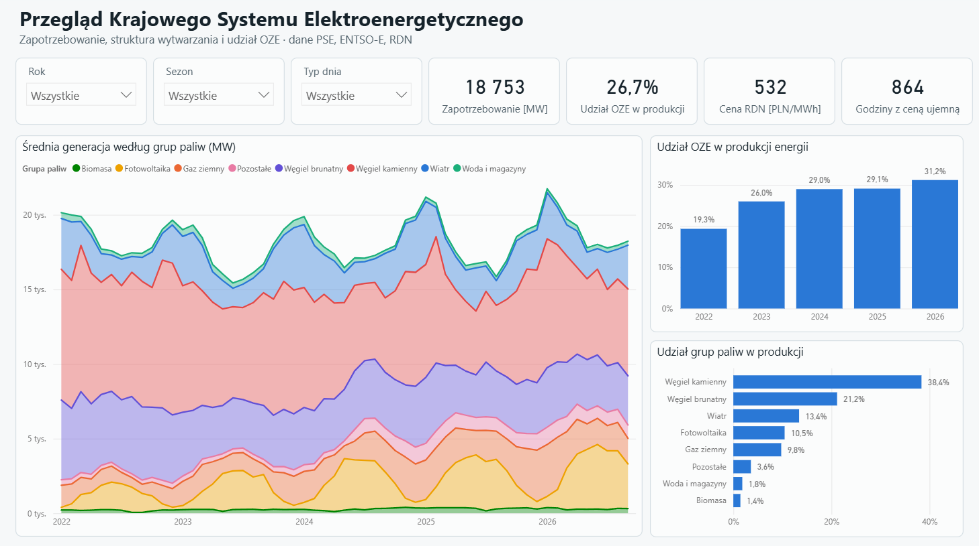
Rycina 17. Raport Power BI – strona „Przegląd KSE”
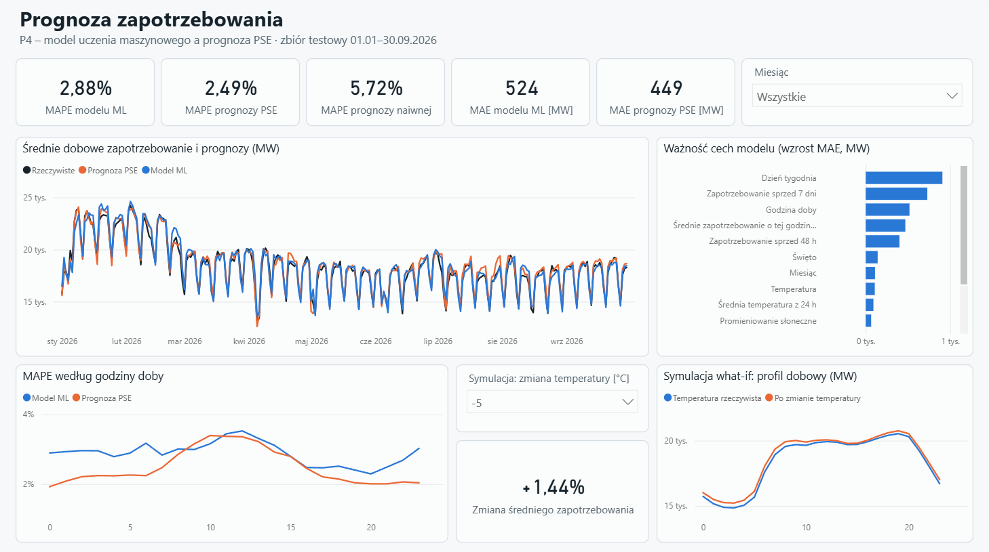
Rycina 18. Raport Power BI – strona „Prognoza zapotrzebowania” z parametrem what-if

7.2. Aplikacja analityczna
Aplikacja w języku Python (biblioteki Streamlit i Plotly) jest dostępna pod adresem https://kse-pogoda-oze.streamlit.app/ i odczytuje dane z tej samej bazy SQL. Zawiera dziesięć stron: stronę startową z weryfikacją hipotez, cztery strony analiz (przegląd KSE, pogoda a system, rynek energii, profile dobowe) z interaktywnymi filtrami, stronę modelu prognostycznego z symulacją wpływu temperatury, stronę prognozy na kolejną dobę, stronę raportu Power BI, opis danych i metodyki oraz stronę z niniejszym raportem i notebookami 01–05 (z kodem i wynikami, do przeglądania w przeglądarce i pobrania). Wszystkie elementy projektu są w ten sposób dostępne pod jednym adresem, bez konieczności instalowania oprogramowania.
Strona „Prognoza na jutro” w momencie otwarcia pobiera bieżące dane PSE oraz prognozę pogody Open-Meteo dla 10 lokalizacji i wyznacza prognozę zapotrzebowania na kolejną dobę, porównywaną z opublikowaną prognozą PSE. Pozwala to ocenić model w warunkach rzeczywistego zastosowania, z prognozą pogody zamiast danych historycznych. Aplikację można także uruchomić lokalnie (plik Uruchom aplikację.bat).
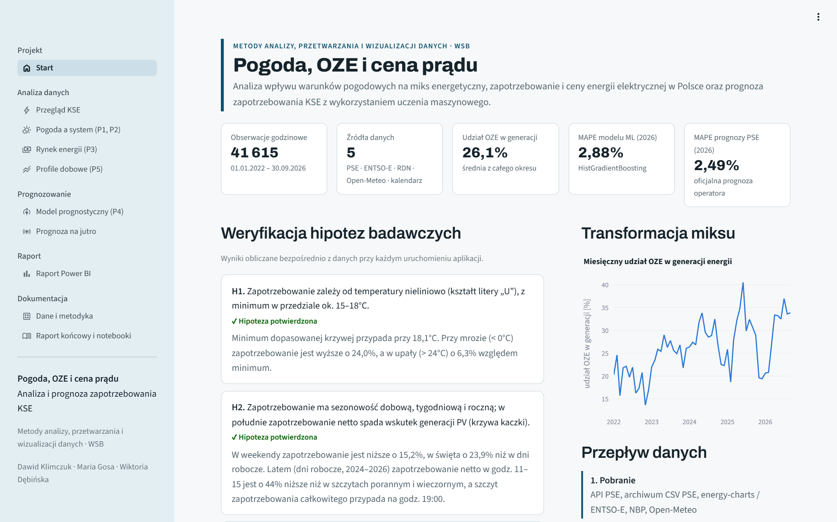
Rycina 19. Aplikacja analityczna – strona startowa z weryfikacją hipotez
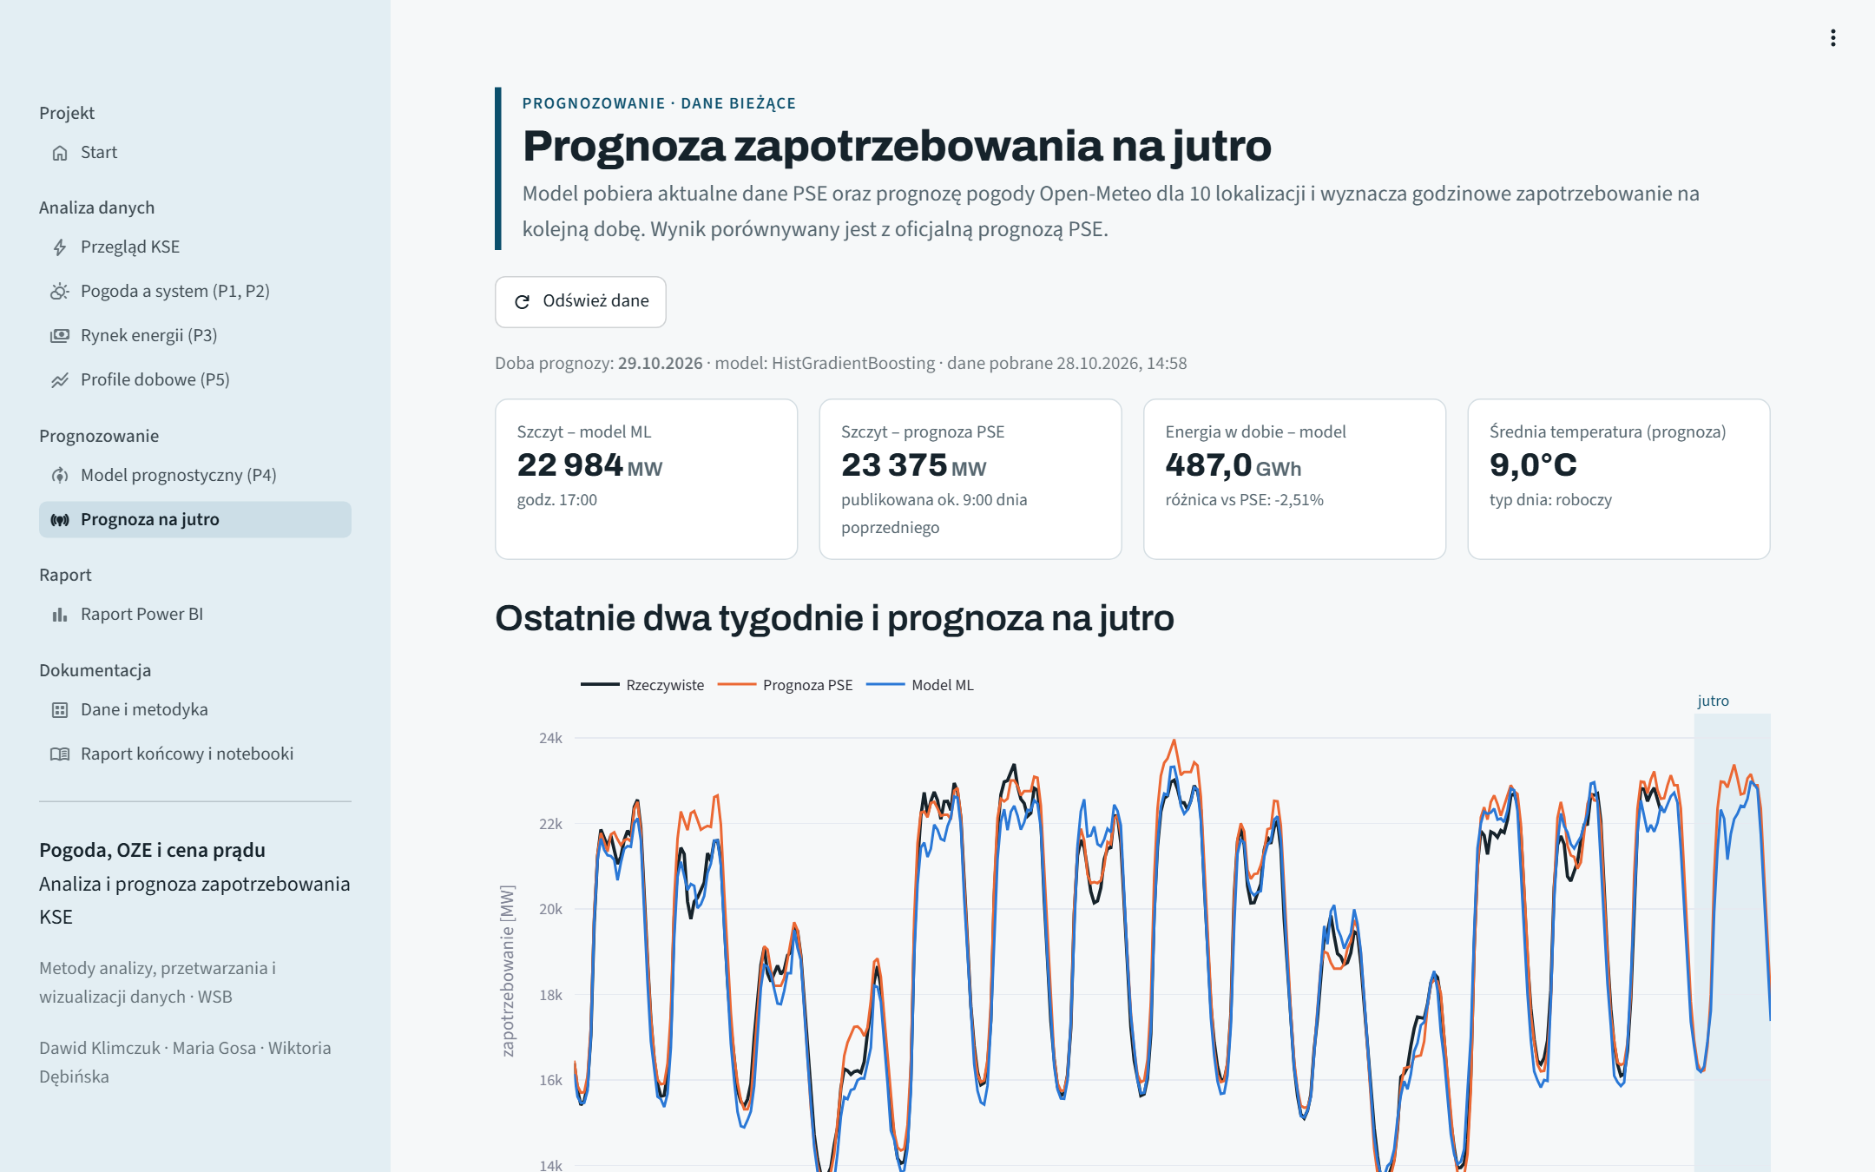
Rycina 20. Aplikacja analityczna – prognoza zapotrzebowania na kolejną dobę wyznaczana z bieżących danych

8. Wnioski i wykorzystanie wyników
1. Pogoda i kalendarz w porównywalnym stopniu kształtują zapotrzebowanie. Spadek temperatury poniżej zera zwiększa zapotrzebowanie o ok. 24%, a dzień wolny obniża je o 15–24%. W prognozowaniu konieczne jest uwzględnienie świąt i dni pomostowych – są to okresy największych błędów zarówno modelu, jak i prognozy PSE.
2. Transformacja miksu przyspiesza dzięki fotowoltaice. Średnia generacja PV podwoiła się w latach 2022–2025, a udział węgla spadł o ok. 21 p.p. Ze względu na sezonowość PV i wiatru bilansowanie systemu zależy coraz silniej od pogody.
3. OZE obniżają ceny, ale zwiększają ich zmienność. Efekt merit order jest wyraźny, a rosnąca liczba godzin z cenami ujemnymi i szybki wzrost dobowej rozpiętości cen wskazują na nadpodaż energii w godzinach południowych i niedobór elastyczności systemu.
4. Model uczenia maszynowego osiąga dokładność bliską prognozie operatora. Model oparty wyłącznie na danych publicznych osiągnął MAPE 2,88% wobec 2,49% dla prognozy PSE, a w godzinach dziennych i miesiącach letnich – dokładność porównywalną.
Odbiorca | Wykorzystanie wyników
Operator systemu przesyłowego | identyfikacja godzin ryzyka nadpodaży energii (słoneczne dni wolne), uzupełniająca prognoza zapotrzebowania
Sprzedawca energii | prognoza zapotrzebowania na dobę naprzód i zależność ceny od pogody – ograniczenie kosztów niezbilansowania
Inwestor (magazyny energii, OZE) | rosnąca dobowa rozpiętość cen (mediana ok. 560 PLN/MWh w 2025 r.) jako uzasadnienie inwestycji w magazyny energii
Odbiorca z taryfą dynamiczną | najtańsza energia w godzinach 11–14 w sezonie wiosenno-letnim, szczególnie w dni wolne; najdroższa w szczycie wieczornym
Instytucje polityki energetycznej | tempo wzrostu udziału OZE, częstość cen ujemnych, potrzeba rozwoju elastyczności systemu

9. Ograniczenia i możliwe kierunki rozwoju
- W danych historycznych model korzystał z rzeczywistych wartości pogodowych (reanaliza ERA5) zamiast prognoz pogody, co nieznacznie zawyża jego dokładność; prognoza na kolejną dobę w aplikacji korzysta już z prognozy pogody.
- Dane miksu energetycznego i cen sprzed 14.06.2024 r. pochodzą z kopii platformy ENTSO-E udostępnianej przez energy-charts.info; kod projektu umożliwia bezpośrednie pobieranie z API ENTSO-E po uzyskaniu tokenu dostępu.
- Wartości ogólnopolskie pogody wyznaczono na podstawie 10 lokalizacji z przybliżonymi wagami; większa liczba punktów pomiarowych mogłaby poprawić odwzorowanie warunków wietrznych.
- Możliwe kierunki rozwoju: prognoza cen energii na dobę naprzód, uwzględnienie generacji prosumenckiej, modele prognozy probabilistycznej (przedziały ufności) oraz automatyczne codzienne porównywanie prognoz modelu i PSE.

10. Podział pracy
Osoba | Zakres prac
Dawid Klimczuk | pozyskanie danych ze wszystkich źródeł, czyszczenie i integracja, baza danych SQL, inżynieria cech, modele scikit-learn, walidacja i porównanie z prognozą PSE (P4), aplikacja analityczna
Maria Gosa | analiza eksploracyjna, statystyki opisowe, analiza korelacji, wizualizacje w Pythonie (P1–P3), klasteryzacja profili dobowych (P5)
Wiktoria Dębińska | model danych i raport Power BI, raport końcowy, prezentacja wyników

Wybór tematu, sformułowanie pytań analitycznych i wniosków końcowych oraz przygotowanie prezentacji były zadaniami wspólnymi.

Źródła danych
1. Polskie Sieci Elektroenergetyczne S.A. – archiwum raportów: https://www.pse.pl (raporty PL_WYK_KSE, PL_GEN_WIATR, PL_PD_GO_BILANS).
2. Polskie Sieci Elektroenergetyczne S.A. – API raportów: https://api.raporty.pse.pl (kse-load, his-wlk-cal, csdac-pln).
3. ENTSO-E Transparency Platform: https://transparency.entsoe.eu – dane udostępnione przez energy-charts.info (Fraunhofer ISE): https://api.energy-charts.info.
4. Narodowy Bank Polski – kursy walut, tabela A: https://api.nbp.pl.
5. Open-Meteo Historical Weather API (reanaliza ERA5, Copernicus/ECMWF): https://open-meteo.com.
6. Biblioteka Python holidays – kalendarz dni ustawowo wolnych od pracy w Polsce.

Załącznik – struktura projektu i odtworzenie wyników
Element | Lokalizacja
dane surowe | data/raw/
baza danych SQLite | data/kse.db
schemat bazy i widoki | sql/schemat.sql, sql/widoki_powerbi.sql
notebooki etapów 2–4 | notebooks/01_pobranie_danych.ipynb … 05_klasteryzacja_profili.ipynb
moduły przetwarzania i analiz | src/
aplikacja analityczna | app/ (uruchomienie: Uruchom aplikację.bat lub streamlit run app/app.py)
raport Power BI | powerbi/KSE.pbip
odtworzenie całego procesu | python run_pipeline.py

